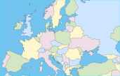 | GÉOGRAPHIE - Paysages naturels de l'Europe (05)

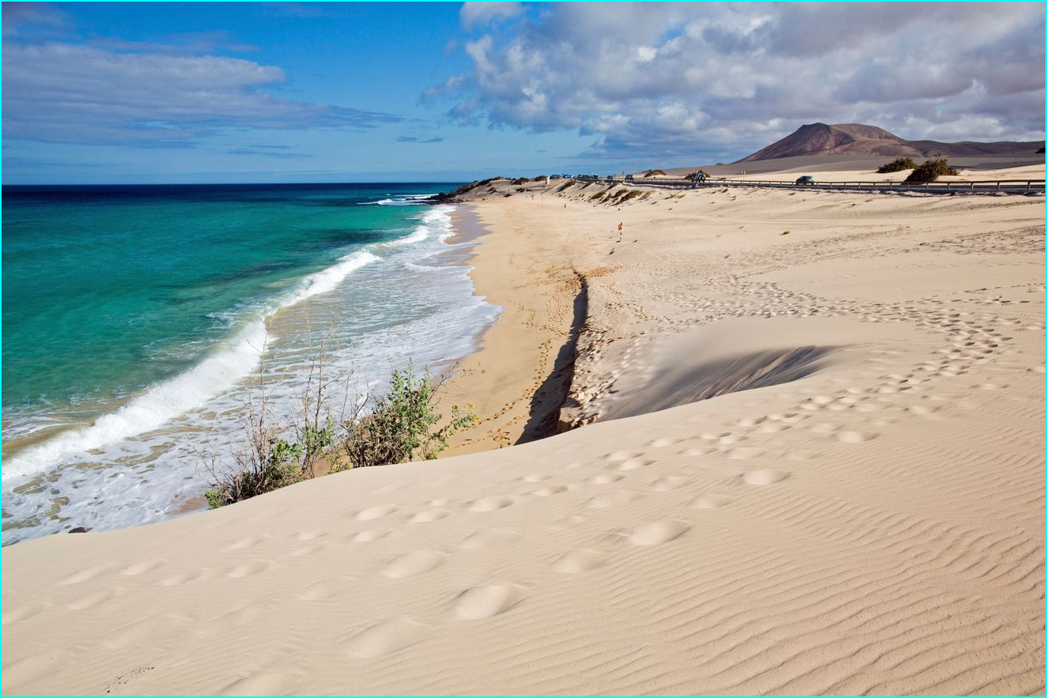
Côte sableuse en Espagne

